Škoda Auto Slovensko sa predstaví na nitrianskom autosalóne s atraktívnou ponukou modelov a mimoriadnym autosalónovým zvýhodnením

› Na nadchádzajúcom nitrianskom autosalóne predstaví Škoda nielen súčasné modely, ale tiež dizajnovú štúdiu Vision 7S a pripravené je aj jedno prekvapenie.
› Už od pondelka 22.9. pri tejto príležitosti vstupuje do platnosti aj špeciálny autosalónový bonus, vďaka ktorému sú teraz nové i skladové vozidlá Škoda ešte výhodnejšie.
› Autosalón Autoshow sa koná v nitrianskom Agrokomplexe od 9. do 12. októbra 2025

Bratislava, 23. septembra 2025 – Škoda Auto Slovensko sa aj tento rok zúčastní Medzinárodného autosalónu v Nitre. V hale F predstaví atraktívny mix aktuálnych akčných modelov, športovo ladených vozidiel a zákazníkom ponúkne aj možnosť vyskúšať si jazdy na predvádzacích automobiloch. Okrem toho automobilka predstavila aj špeciálne autosalónové zvýhodnenie, ktoré je nad rámec už existujúcich celoplošných bonusov. Podľa zvoleného modelu môžu návštevníci získať výhodu vo výške od 200 až do 1 200 eur, a to v závislosti od toho, či si vyberú skladový model alebo si objednajú svoje vysnívané vozidlo do výroby. Toto mimoriadne autosalónové zvýhodnenie platí od pondelka 22.9. do 19. októbra 2025.

„Sme radi, že návštevníkom nitrianskeho autosalónu môžeme predstaviť nielen naše aktuálne novinky, ale aj modely, ktoré stelesňujú inovácie, udržateľnosť a športového ducha značky. Naša expozícia ukáže pestrú paletu vozidiel – od spaľovacích motorov cez plne elektrické modely až po štúdiu Vision 7S a jedno športovo ladené prekvapenie. Verím, že si každý z návštevníkov nájde to pravé pre seba,“ hovorí Michal Pres, vedúci oddelenia Marketingu a Produktu spoločnosti Škoda Auto Slovensko.

Akčné modely Drive a Drive Plus v centre pozornosti
Návštevníci autosalónu sa môžu tešiť na trojicu vozidiel vo výraznej farbe Velvet Red, ktorá reprezentuje súčasnú ponuku akčných modelov Drive a Drive Plus. Konkrétne pôjde o modely Škoda Scala, Kamiq a Karoq, ktoré sú aktuálne podporované aj v celonárodnej taktickej kampani značky.

Športová ponuka s elektrickým RS nováčikom
Silné zastúpenie bude mať aj športová línia značky Škoda. Na autosalóne sa predstavia modely Superb Sportline, Octavia Sportline či Enyaq Coupé RS. Doplní ich aj nováčik - elektrický športový crossover Škoda Elroq RS v unikátnom matnom laku, ktorý prináša do rodiny RS dynamický dizajn a moderné technológie pohonu.

Špeciálne kúsky: štúdia Vision 7S a jedno prekvapenie
Návštevníci budú mať tiež jedinečnú príležitosť zažiť atmosféru budúcnosti dizajnového jazyku značky, ktorú priblíži štúdia Vision 7S a ktorá od svojho debutu pred dvomi rokmi inšpiruje smerovanie elektromobility automobilky Škoda Auto. V expozícii Škoda bude navyše pripravené ešte jedno prekvapenie.

Testovacie jazdy pre každého
Okrem statickej expozície pripravila Škoda Auto Slovensko tiež možnosť vyskúšať si najnovšie modely priamo na ceste. K dispozícii budú tri predvádzacie vozidlá, medzi nimi tiež SUV Škoda Kodiaq, ktoré v hale F nebude vystavené, no návštevníci si ho budú môcť detailne preveriť počas jazdy.

Špeciálne autosalónové zvýhodnenie
Pri príležitosti autosalónu pripravila Škoda na Slovensku pre zákazníkov aj špeciálne autosalónové zvýhodnenie, ktoré nad rámec už existujúcich Celoplošných bonusov mimoriadne zvýhodňuje aktuálnu ponuku. Podľa zvoleného modelu môžu návštevníci získať výhodu vo výške od 200 až do 1 200 eur navyše, a to v závislosti od toho, či si vyberú skladový model alebo si objednajú svoje vysnívané vozidlo do výroby.

Viac informácií je možné nájsť na www.skoda-auto.sk alebo v sieti autorizovaných predajcov značky Škoda.

Pre ďalšie informácie, prosím, kontaktujte:
Zuzana Kubíková, PR manager Škoda Auto Slovensko s.r.o.
M: +421 904 701 339
zuzana.kubikova2@skoda-auto.sk
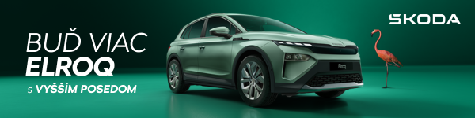
 | /SkodaAutoSK |  | /SkodaAutoSK

Fotografie k téme:

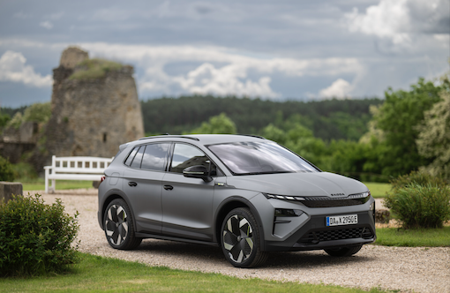 | Škoda Auto Slovensko sa predstaví na nitrianskom autosalóne s atraktívnou ponukou modelov  Škoda Auto Slovensko sa aj tento rok zúčastní Medzinárodného autosalónu v Nitre. V priestoroch predstaví atraktívny mix aktuálnych akčných modelov, športovo ladených vozidiel a zákazníkom ponúkne aj možnosť vyskúšať si jazdy na predvádzacích automobiloch.  Download Zdroj: Škoda Auto
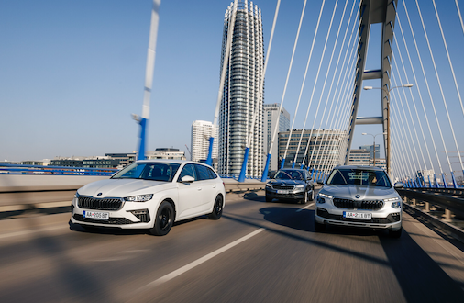 | Škoda Auto Slovensko sa predstaví na nitrianskom autosalóne s atraktívnou ponukou modelov  Okrem toho automobilka predstavila aj špeciálne autosalónové zvýhodnenie, ktoré je nad rámec už existujúcich celoplošných bonusov.  Download Zdroj: Škoda Auto
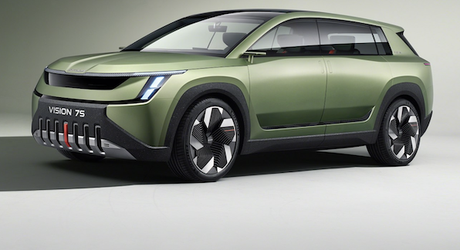 | Škoda Auto Slovensko sa predstaví na nitrianskom autosalóne s atraktívnou ponukou modelov  Návštevníci budú mať tiež jedinečnú príležitosť zažiť atmosféru budúcnosti dizajnového jazyku značky, ktorú priblíži štúdia Vision 7S a ktorá od svojho debutu pred dvomi rokmi inšpiruje smerovanie elektromobility automobilky Škoda Auto.  Download Zdroj: Škoda Auto

Škoda Auto
› sa v novom desaťročí úspešne riadi stratégiou „Next Level Škoda Strategy“;
› sa usiluje o to, aby sa do konca dekády zaradila medzi tri najpredávanejšie značky v Európe tým, že zákazníkom ponúka to najlepšie z oboch svetov prostredníctvom radu atraktívnych modelov s plne elektrickými, hybridnými a spaľovacími pohonnými jednotkami;
› efektívne využíva potenciál na dôležitých rastových trhoch ako je India a severná Afrika, Vietnam a región ASEAN;
› v súčasnosti zákazníkom ponúka 12 modelových radov osobných automobilov: Fabia, Scala, Octavia, Superb, Kamiq, Karoq, Kodiaq, Elroq, Enyaq, Slavia, Kylaq a Kushaq;
› v roku 2024 dodala zákazníkom po celom svete viac ako 926 600 vozidiel;
› je už viac ako 30 rokov súčasťou koncernu Volkswagen, jedného z globálne najúspešnejších výrobcov automobilov;
› je súčasťou Brand Group CORE, organizačnej fúzie objemových značiek koncernu Volkswagen, ktorej cieľom je dosiahnutie spoločného rastu a významné zvýšenie celkovej efektivity všetkých piatich objemových značiek;
› samostatne vyvíja a vyrába komponenty ako batériové systémy pre platformu MEB, motory a prevodovky pre ďalšie značky koncernu Volkswagen;
› prevádzkuje tri výrobné závody v Českej republike, má výrobné kapacity v Číne, na Slovensku a v Indii, väčšinou prostredníctvom koncernových partnerstiev, ďalej taktiež na Ukrajine v spolupráci s lokálnym partnerom;
› celosvetovo zamestnáva viac než 40 000 ľudí a je aktívna na viac ako 100 trhoch.

